Viermal mehr Performance
Neuer leistungsfähiger Rückwandbus von B&R
B&R bietet nun optional den Rückwandbus X2X+ an. Damit steigt die Leistungsfähigkeit des X20-Systems um das Vierfache. Sämtliche bestehenden X20-I/O-Module sind mit X2X+ kompatibel. Es müssen lediglich Busmodule mit X2X+ verwendet werden, um noch performantere Maschinen zu bauen.
Der neue Bus spielt vor allem dort seine Vorteile aus, wo viele I/O-Module oder ein hohes Datenaufkommen in Kombination mit sehr kurzen Zykluszeiten benötigt werden. Zudem können zwei getrennte Zykluszeiten verwendet werden. Daten die weniger zeitkritisch sind, werden dann langsamer transportiert und erzeugen weniger Netzwerk- und Prozessorlast. So lassen sich zum Beispiel komplexe Hochgeschwindigkeitsprozesse zuverlässig und mit kostengünstiger Standard-Hardware steuern.
Hohe Abtastraten
X2X+ ermöglicht eine schnellere Datenübertragung und bis zu viermal kürzere Reaktionszeiten. In Kombination mit der höheren Bandbreite lassen sich große Datenmengen besser handhaben und höhere Abtastraten erreichen. Das ist zum Beispiel bei Vibrationsmessungen von Vorteil. Präziseres Condition Monitoring lässt sich so einfach umsetzen.

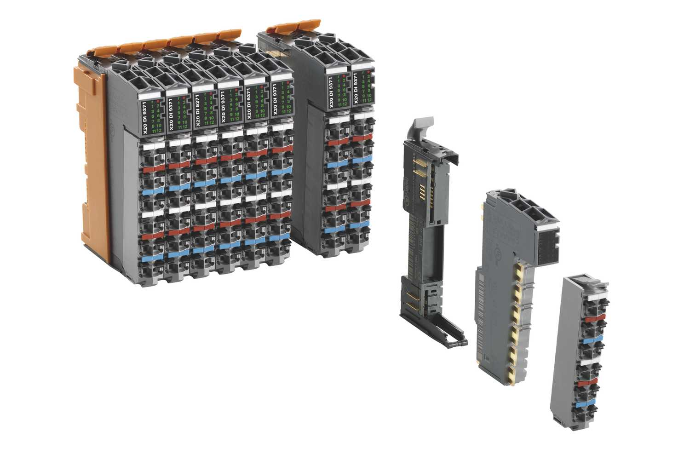
B&R bietet nun optional den Rückwandbus X2X+ an. Damit steigt die Leistungsfähigkeit des X20-Systems um das Vierfache.

Über B&R
B&R ist ein innovatives Automatisierungsunternehmen mit Hauptsitz in Österreich und Niederlassungen in der ganzen Welt. Seit 6. Juli 2017 ist B&R eine Geschäftseinheit von ABB. Als Branchenführer in der Industrieautomation kombiniert B&R modernste Technologien mit fortschrittlichem Engineering. B&R stellt den Kunden verschiedenster Branchen perfekte Gesamtlösungen in der Maschinen- und Fabrikautomatisierung, Antriebs- und Steuerungstechnik, Visualisierung und integrierten Sicherheitstechnik bereit. Lösungen für die Kommunikation im Industrial IoT – allen voran OPC UA, POWERLINK und der offene Standard openSAFETY – runden das Leistungsportfolio von B&R ab. Darüber hinaus ist die Software-Entwicklungsumgebung Automation Studio Wegweiser für zukunftsgerichtetes Engineering. Mit seinen innovativen Lösungen setzt B&R neue Standards in der Automatisierungswelt, hilft Prozesse zu vereinfachen und übertrifft Kundenerwartungen.
Weitere Informationen finden Sie unter www.br-automation.com

